一、判断题 (每题2分,共20分)
1．在有n个叶子结点的哈夫曼树中，其结点总数2n+1。
2．从循环单链表的任一结点出发，可以找到表中所有结点。
3．完全二叉树的叶子结点只能出现在最后一层上。
4．常见的数据结构有线性结构、树结构和图结构。
5．静态查找是指仅对查找表进行查找操作，动态查找指除进行查找操作外，还可能对表进行插入删除操作。
6．二分查找要求数据必须顺序存储且有序。
7．在顺序存储的线性表中，逻辑上相邻的两个数据元素在物理位置上并不一定紧邻。
8．单链表设置头结点的目的是为了简化运算。
9．快速排序在任何情况下，都是速度最快的一种排序方法。
10．对于同一组记录，生成的二叉排序树的形态与记录的输入次序无关。
二、单项选择题（每题2分，共20分）
1．栈和队列的共同点是( )。
A）都是先进后出 B）都是先进先出 C）只允许在端点处插入和删除元素 D）没有共同点
2．若线性表最常用的操作是存取第i个元素及其前趋的值，那么最节省操作时间的存储方式是( )。
A）单链表 B）双链表 C)单循环链表 D)顺序表
3.下面程序段的时间复杂度是（）。
for (i=0;i<n;i++)
for(j=0;j<n;j++)
A[i][j]=1;
A)O(n) B)O(n+n+1) C)O(n+n) D)O(n*n)
4．判断一个循环队列为空的条件是(最多m个元素)（）。
A）front==rear B）front!=rear C）front==(rear+1)%m D）front！=(rear+1)%m
5．一个队列的入队序列是1，2，3，4，则队列的输出序列是 （ ）。
A）4，3，2，1 B）1，2，3，4 C）1，4，3，2 D）3，2，4，1
6．设一个栈的输入序列为12345,则借助一个栈所得到的输出序列不可能是（）。
A)54321 B）45321 C)43512 D)12345
7．下面的序列中，（）是堆。
A)1，2，8，4，3，9，10，5 B)1，5，10，6，7，8，9，2
C)9，8，7，6，4，8，2，1 D)9，8，7，6，5，4，3，7
8．已知一棵完全二叉树的第4层（设根为第1层）有3个叶结点，则完全二叉树的结点个数最多是（ ）。
A）39 B）52 C）10 D）7
9．设结点A有3个兄弟结点且结点B为结点A的双亲结点，则结点B的度数为（ ）。
A) 3 B) 4 C) 5 D) 1
10．用折半查找法在有序表{3，4，10，13，33，46，63，76，78，95，120}中查找95时，需进行的比较次数为（）。
A)2 B)3 C)4 D)5
三、简答题（每题10分，共50分）

1．用序列（46，68，45，98，70，58，90，10，88，89）建立一个二叉排序树，画出该树，并求在等概率情况下查找成功的平均查找长度。
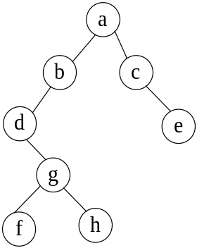
2.字符a,b,c,d,e,f,g的使用频度分别是0.07,0.09,0.12,0.22,0.20,0.27,0.03，画出Huffman树，写出a,b,c,d,e,f,g的Huffman编码。
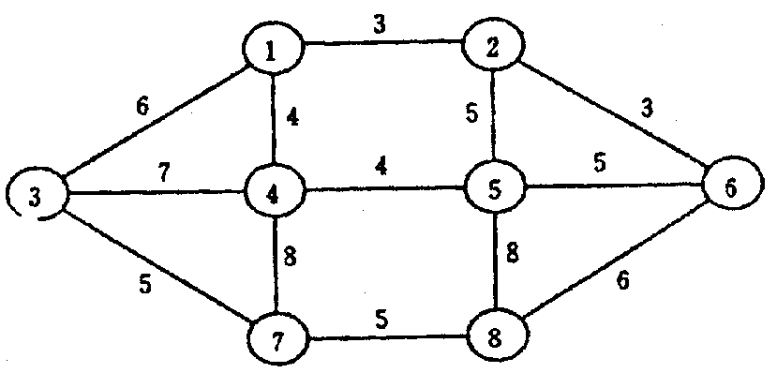
3. 求出下图1的一棵最小生成树。
图1 图2
4．已知一个二叉树如图2 所示：写出该二叉树的先序，中序，后序遍历序列；
5．已知关键字集合：{ 49，38，65，97，76，13，27，49*，55，04 }，用选择排序从小到大排序，分别写出第一趟、第二趟、第三趟排序结束时的序列，该排序方法稳定吗？
四、算法设计题（任选一题，共10分）
1.简单插入排序算法。
2.实现二分查找。

